ЛАБОРАТОРНО-ПРАКТИЧЕСКАЯ РАБОТА

Программирование линейных вычислений на C++
От условия задачи к работающей программе: ввод → вычисление → вывод
Цель: научиться реализовывать линейные алгоритмы на C++ с использованием переменных, cin, cout и арифметических выражений.

ФИО | Буханцов Константин Владимирович
Группа | 25
Вариант | 1
Дата | 22.09.2026

Что необходимо уметь до начала работы
- создавать простую консольную программу в Visual Studio;
- объявлять переменные int и double;
- вводить значения через cin и выводить через cout;
- использовать операции +, -, *, /, %;
- понимать порядок выполнения арифметических операций.
В этой работе используются только линейные алгоритмы. Условий if и циклов for/while пока нет.

1. Разминка: предскажите результат
Сначала запишите ожидаемый результат, затем проверьте его запуском программы.
int a = 8;
int b = 3;
cout << a + b;

Результат: 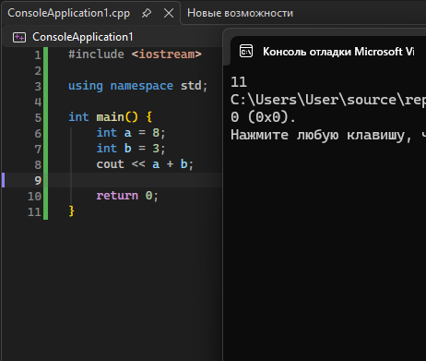__________________
int a = 8;
int b = 3;
cout << a * b;

Результат: _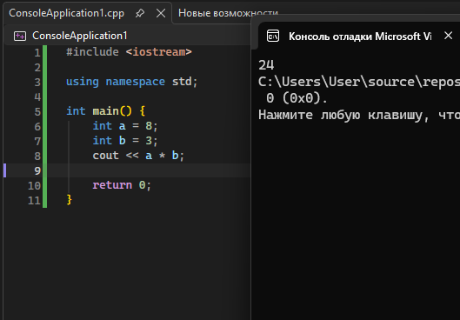_________________
int a = 8;
int b = 3;
cout << a / b;

Результат: 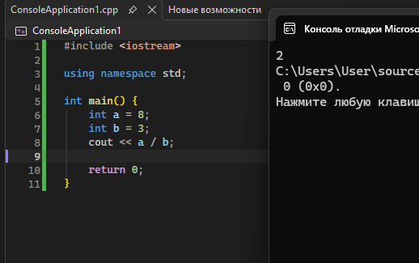__________________
int a = 8;
int b = 3;
cout << a % b;

Результат: 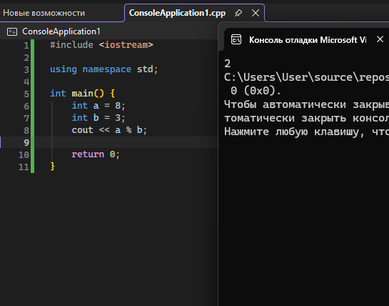 __________________
cout << 2 + 3 * 4;
cout << (2 + 3) * 4;
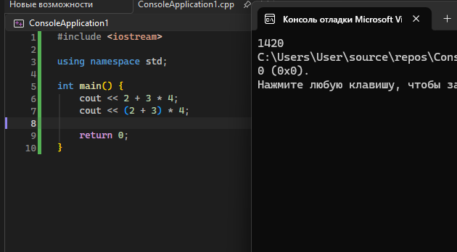
Почему результаты отличаются? Потому что каждая формула используется для разных способов вычислений _______________________________________________________

2. Соберите программу
Строки программы перепутаны. Расположите их в правильном порядке внутри функции main().
cout << "S = " << s;
s = a * b;
int a, b, s;
cin >> a >> b;
int a, b, s;
cin >> a >> b;
s = a * b;
cout << "S = " << s;

Логика линейной программы: объявление переменных → ввод данных → вычисление → вывод результата.

3. Образец: программа по условию
Задача: пользователь вводит длину и ширину прямоугольника. Необходимо вычислить его площадь.
Входные данные | a, b
Тип данных | double
Формула | S = a * b
Результат | S
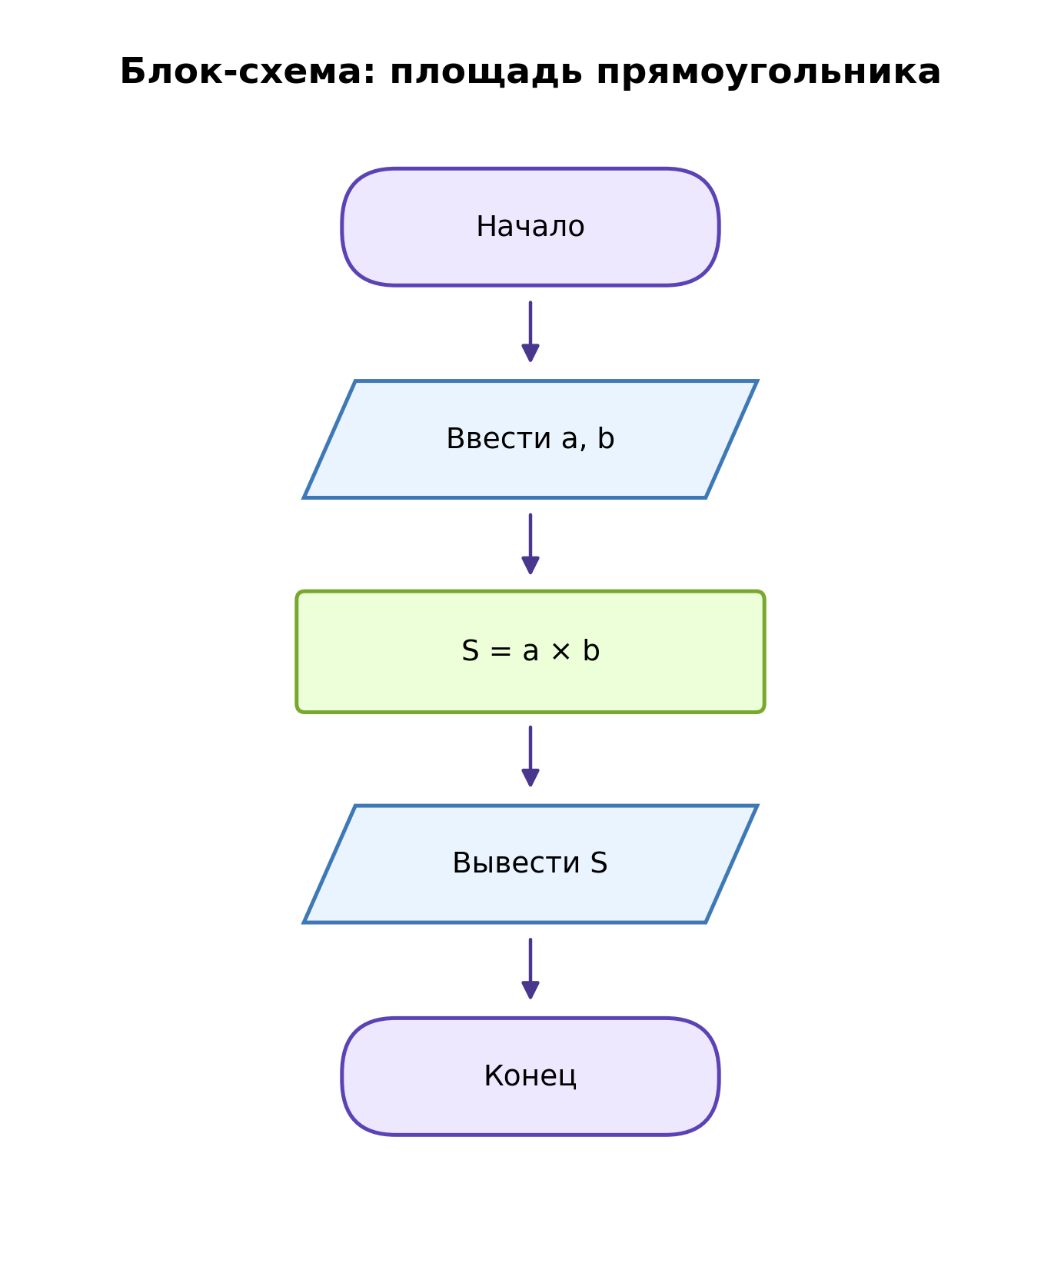
#include <iostream>
using namespace std;
int main()
{
double a, b, S;
cout << "Введите длину и ширину: ";
cin >> a >> b;
S = a * b;
cout << "Площадь = " << S;
return 0;
}
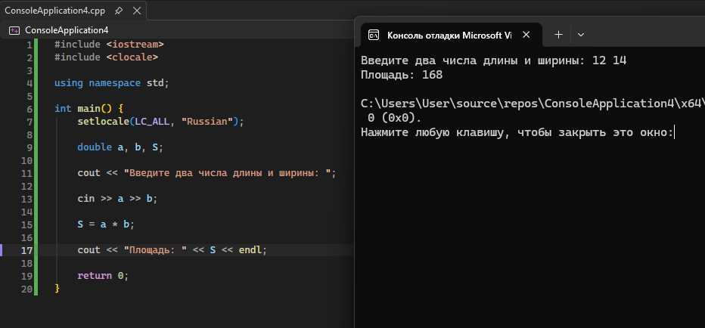

4. Напишите программу по блок-схеме
По блок-схеме самостоятельно напишите программу определения стоимости покупки. Код не дан: переведите каждый блок схемы в соответствующую команду C++.
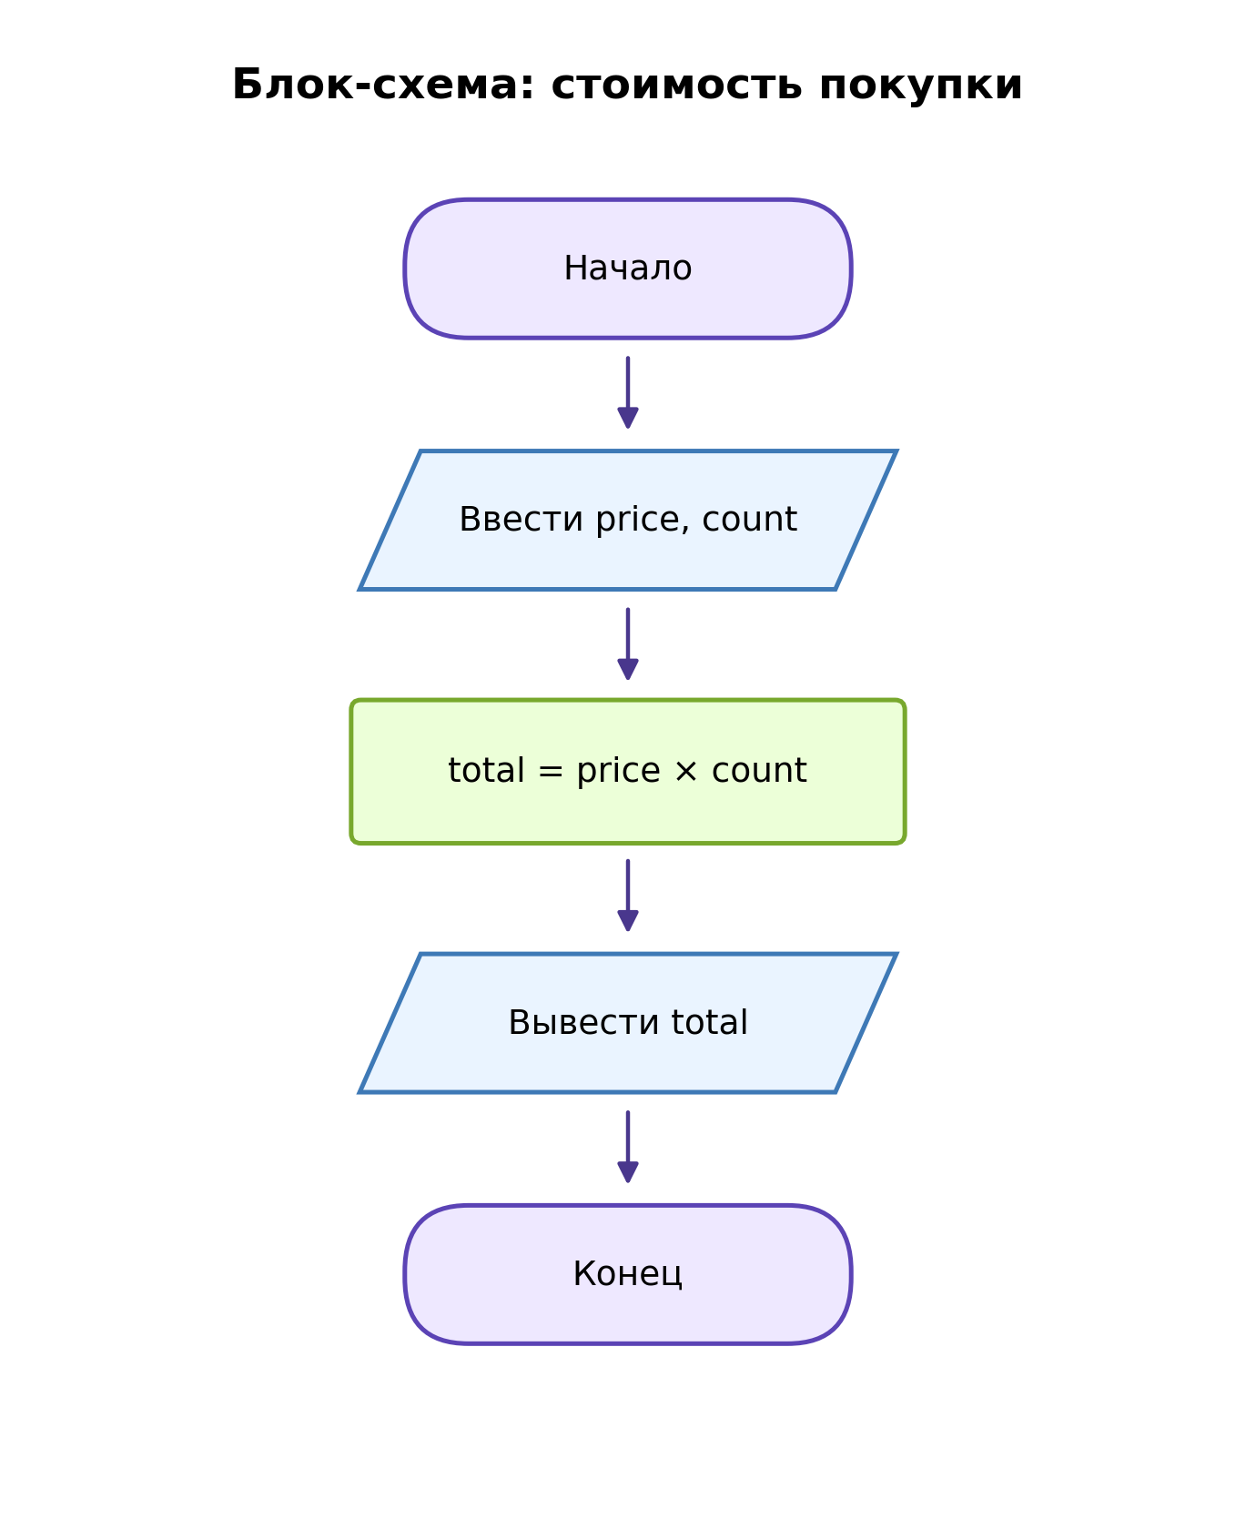
- price — цена одного товара;
- count — количество товара;
- total — итоговая стоимость покупки.
Место для кода:
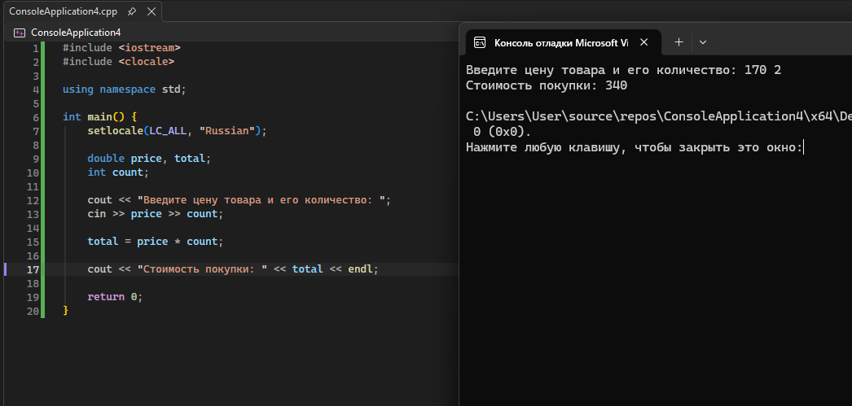________________________________________________________________________________

5. Ещё одна программа по блок-схеме
Составьте программу, которая вводит три числа и вычисляет их среднее арифметическое.
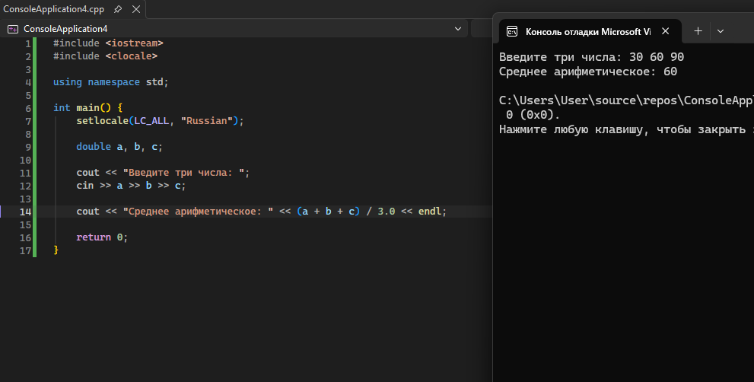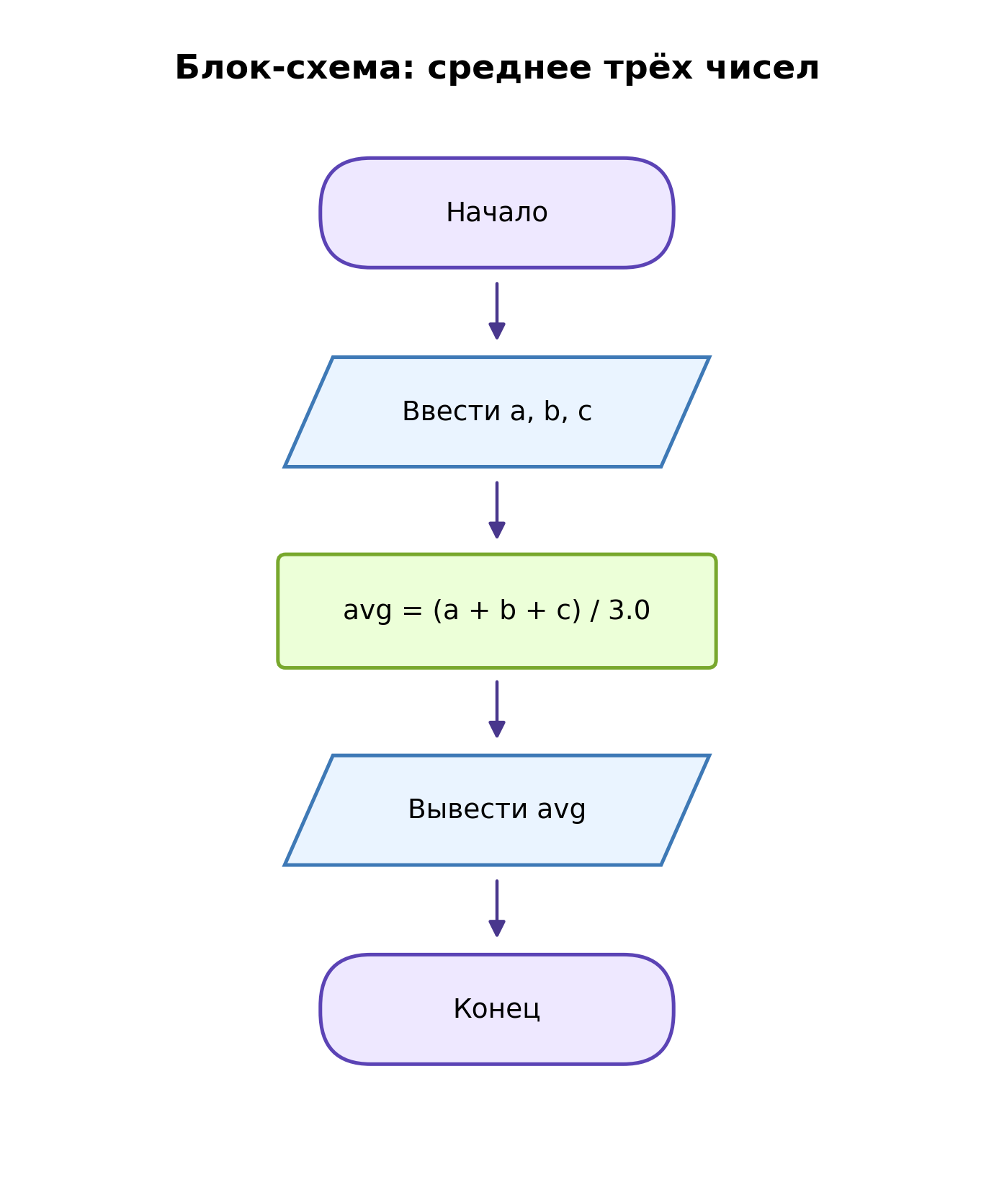
Обратите внимание на / 3.0. Если требуется вещественный результат, хотя бы один операнд деления должен быть вещественным.

6. Найдите и исправьте ошибки
Найдите ошибки, исправьте программу и запустите её.
#include <iostream>
using namespace std;
int main()
{
int a, b;
cin << a << b;
s = a + b;
cout >> "Сумма = " >> s;
return 0;
}

Ошибки:
1. cin << a << b; стрелочки не туда
2. s = a + b; не объявлена перед использованием
3. cout >> "Сумма = " >> s; и тут стрелочки не туда
4. не сделан вывод кириллицы

7. Основная практическая часть

7.1. Периметр прямоугольника
Введите a и b. Вычислите P = 2 * (a + b).
Тестовые данные: 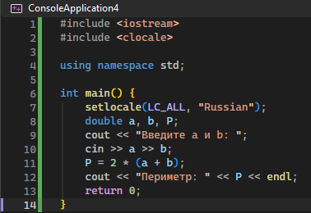Результат: 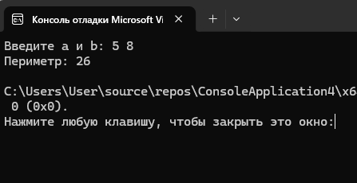

7.2. Стоимость покупки
Введите price и count. Вычислите total = price * count.
Тестовые данные 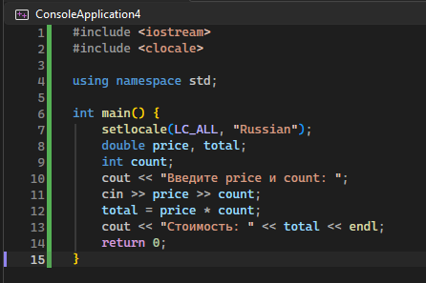Результат: 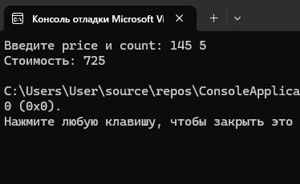

7.3. Перевод времени
Введите количество часов. Выведите количество минут и секунд.
Тестовые данные 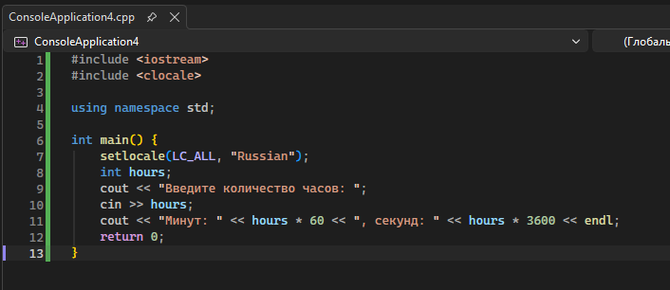Результат: 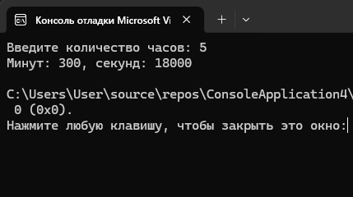

7.4. Среднее арифметическое
Введите три числа. Вычислите average = (a + b + c) / 3.0.
Тестовые данные 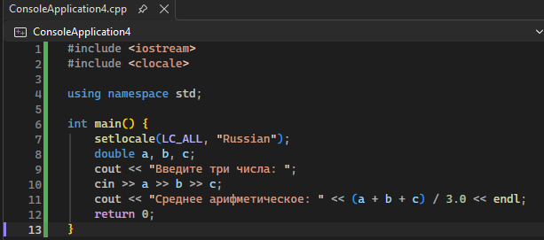Результат: 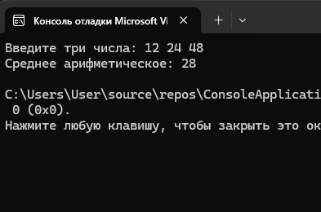

7.5. Последняя цифра
Введите целое число n. Найдите последнюю цифру: last = n % 10.
Тестовые данные 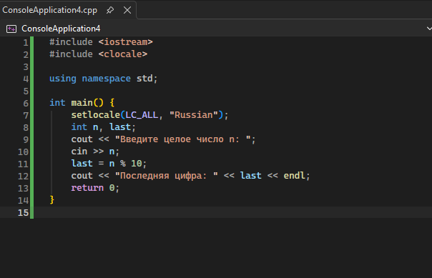Результат: 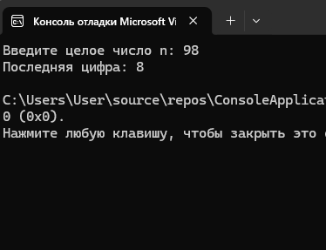

8. Индивидуальное задание
Выполните один вариант, указанный преподавателем. Для задачи обязательно: определить входные данные, выбрать типы переменных, записать формулу, написать программу и проверить минимум на двух наборах данных.
Вариант | Задание
1 | Площадь и периметр прямоугольника. 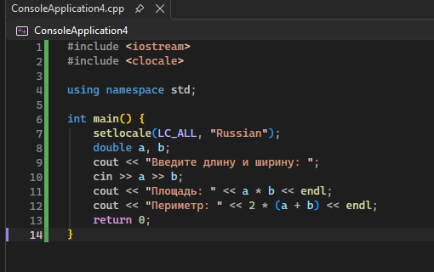
2 | Площадь квадрата. 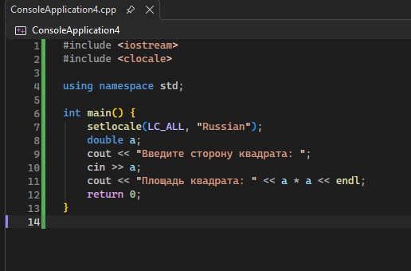
3 | Периметр квадрата. 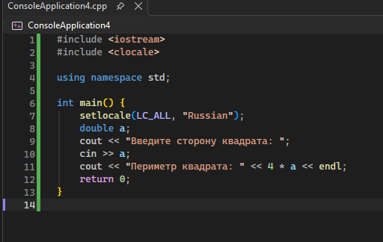
4 | Стоимость покупки: цена × количество. 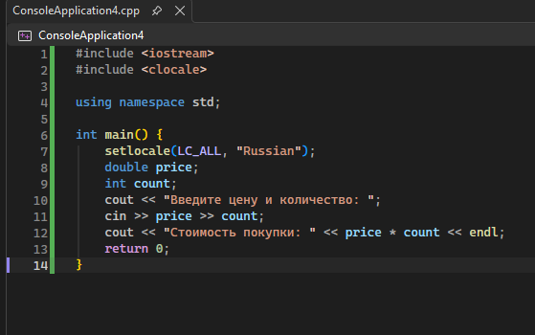
5 | Часы перевести в минуты. 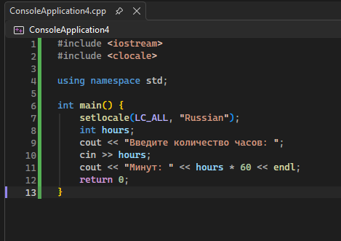
6 | Часы перевести в секунды. 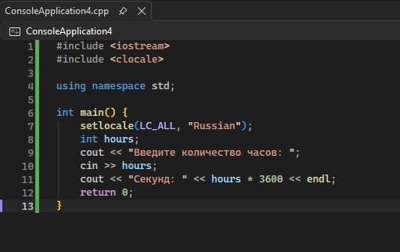
7 | Километры перевести в метры. 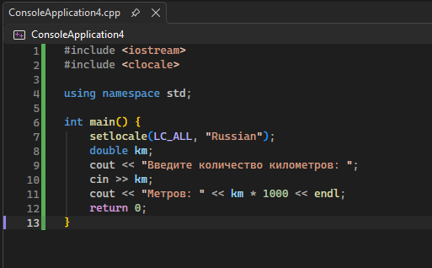
8 | Метры перевести в сантиметры. 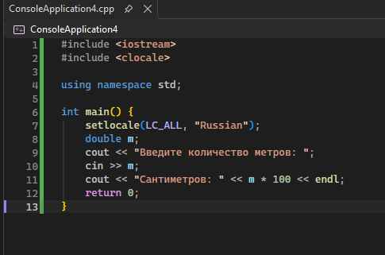
9 | Килограммы перевести в граммы. 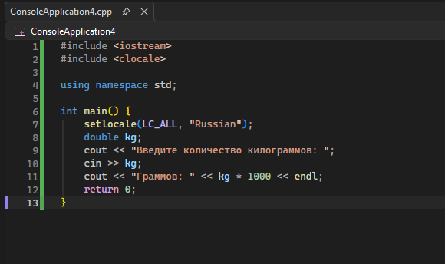
10 | Среднее двух чисел. 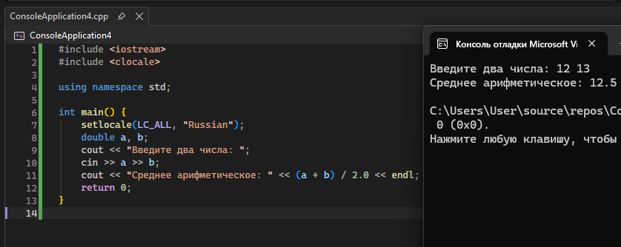
11 | Среднее трёх чисел. 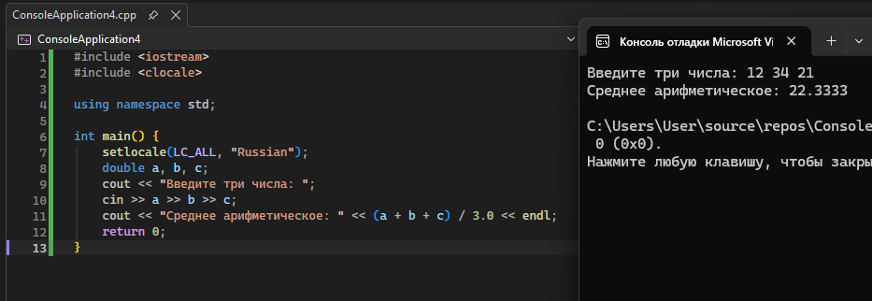
12 | Сумма и произведение трёх чисел. 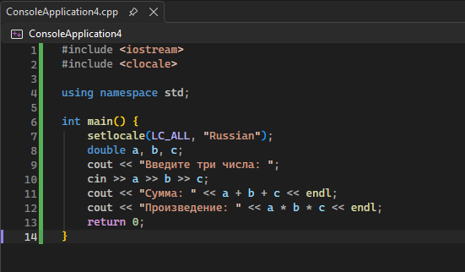
13 | По радиусу найти диаметр. 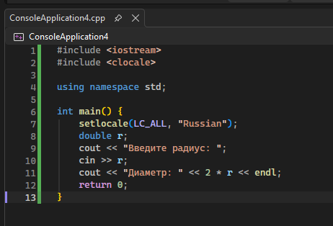
14 | Длина окружности: L = 2 * 3.14 * r. 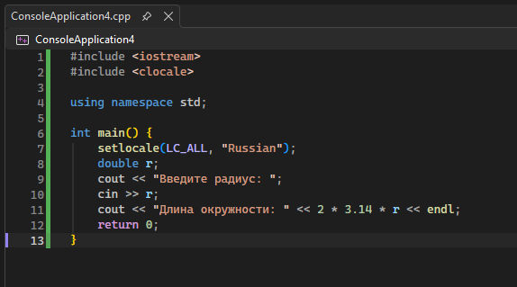
15 | Площадь круга: S = 3.14 * r * r. 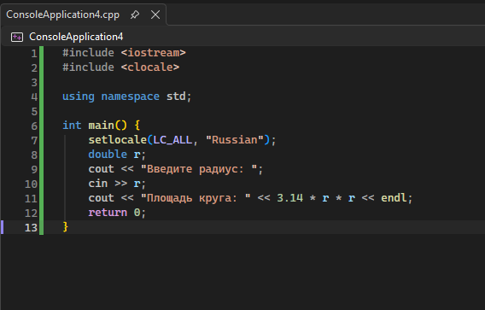
16 | Возраст через 5 лет. 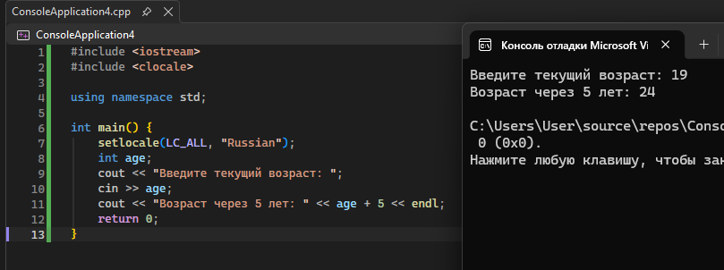
17 | Дни перевести в часы. 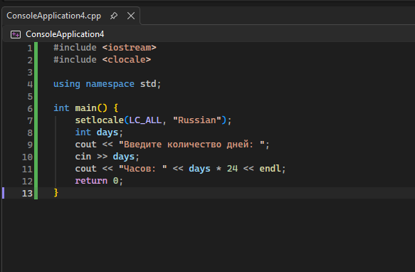
18 | Минуты перевести в секунды. 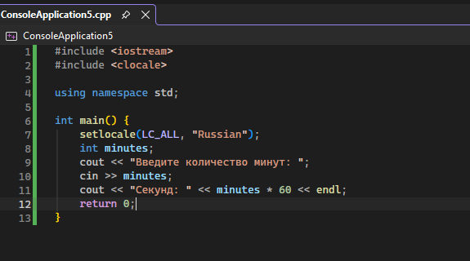
19 | Последняя цифра целого числа. 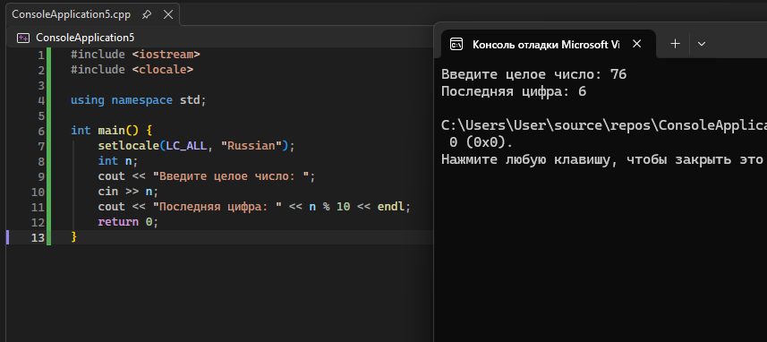
20 | Количество полных десятков: n / 10. 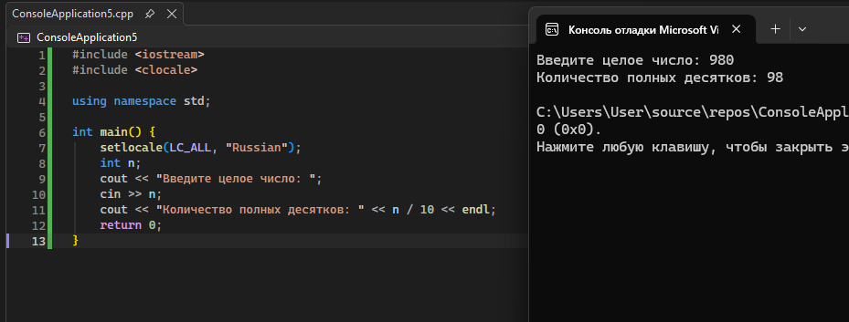
21 | Вычислить (a + b) * 2. 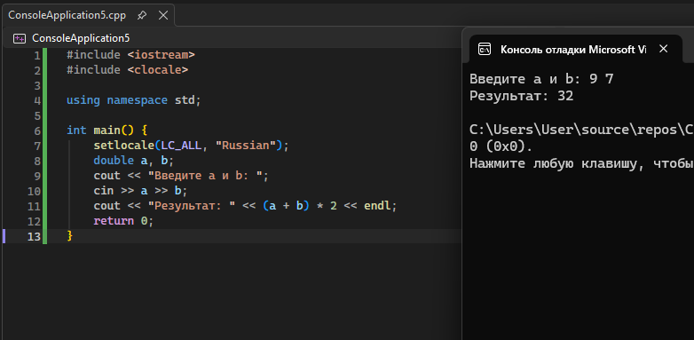
22 | Вычислить a * b + c. 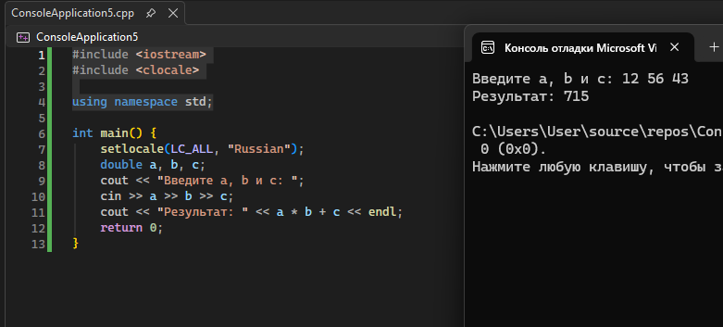
23 | Вычислить (a + b) / 2.0. 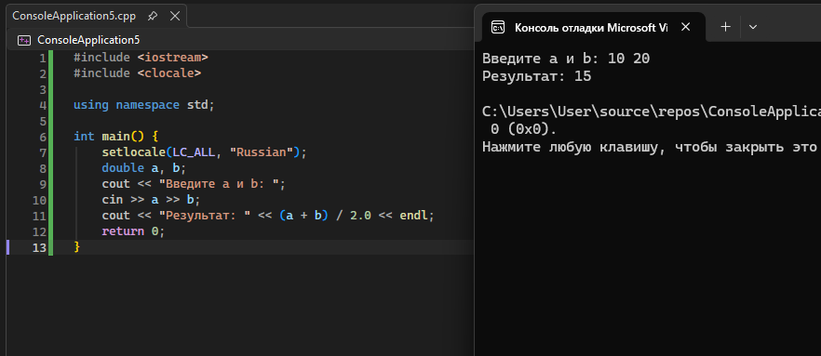
24 | Вычислить a*a + b*b. 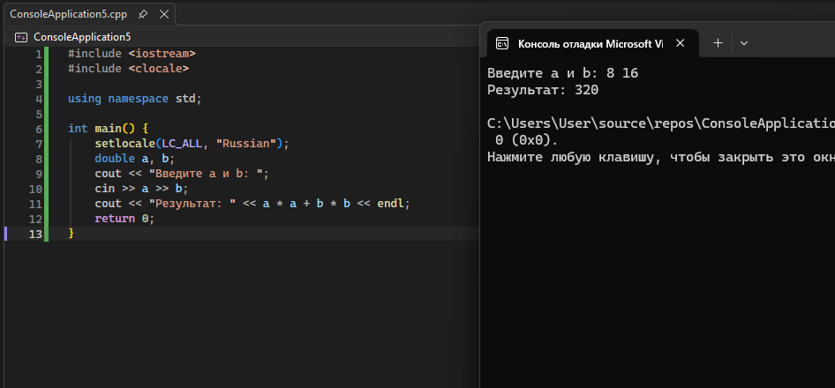

9. Анализ индивидуальной задачи
Что вводится? | Числа a и b
Какие переменные нужны? | a, b, c
Какие типы данных? | double
Формула / выражение | a*a+b*b
Что выводится? | Результат вычесления

10. Что показать преподавателю
- работающие программы по заданиям 4–7;
- индивидуальную программу своего варианта;
- два тестовых запуска индивидуальной программы;
- умение объяснить назначение переменных и основную формулу.

Критерии оценивания
Критерий | Баллы
Разминка и порядок операций | 10
Сборка программы | 10
Программа по блок-схеме №1 | 15
Программа по блок-схеме №2 | 15
Исправление ошибок | 10
Основные задачи | 20
Индивидуальная задача | 15
Защита | 5
ИТОГО | 100
Итог работы: студент умеет переводить простой линейный алгоритм в программу C++ и проверять результат вычислений.

